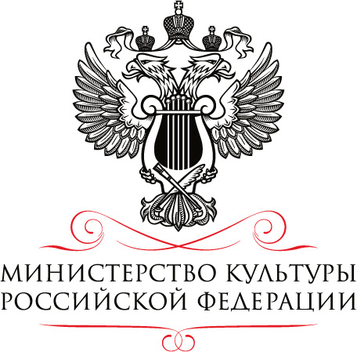
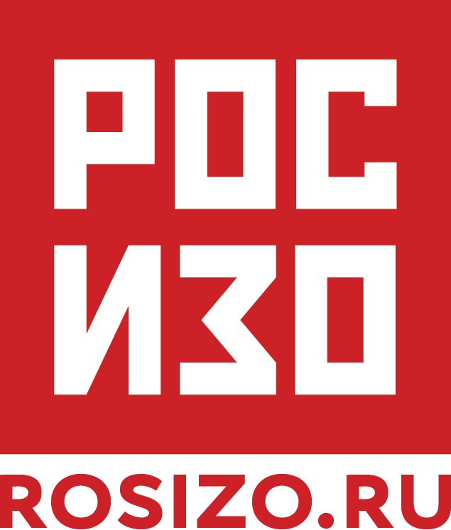

Образовательный проект «Место встречи с искусством»
(с 30 марта по 17 апреля 2016 гг.)

30 марта 2016 года в Сыктывкаре запускается проект «Место встречи с искусством», организованный Министерством культуры Российской Федерации и Государственным музейно-выставочным центром «РОСИЗО». Увлеченные искусствоведы — лучше студенты МПГУ — познакомят жителей города с творениями Кузьмы Петрова-Водкина, Александра Дейнеки, Исаака Бродского, Петра Кончаловского, Юрия Пименова, Михаила Штейнера, Митрофана Грекова, Александра Лактионова и других советских художников. Проект реализуется при участии Русского музея, Московского государственного педагогического университета и Почты России. Проект рассчитан на девять месяцев и охватит 29 малых и средних городов России.

Участники просветительского десанта готовят увлекательные видео-лекции и интерактивные экскурсии, призванные охватить 100 тысяч человек в 11 регионах России. Молодые московские искусствоведы и педагоги, увлеченные прогрессивными методиками работы с аудиторией, отправятся в Амурскую и Ростовскую области, Ханты-Мансийский автономный округ, Коми, Республики Крым и Бурятия, Краснодарский, Красноярский, Алтайский, Приморский и Хабаровский края.

Бесплатные образовательные модули, адаптированные для школьников и студентов, пенсионеров и воспитанников детских домов, научат разбираться в художественной проблематике 1920 – 1940-х годов, анализировать особенности стиля и сюжета, колорита и композиции, интерпретировать разнообразные детали в контексте ключевых событий эпохи и личности художника, чувствовать настроение времени, находить тайные смыслы в сценах военного героизма, трудовых подвигов, спортивных достижений и уединённой безмятежности.

В мобильный фонд инструментов просвещения войдут высококачественные репродукции 27 работ. «Утренняя зарядка» (1932), «Оборона Севастополя» (1942) и «Раздолье» (1944) Дейнеки, «После боя» (1923) и «Весна» (1935) Петрова-Водкина, «Монтаж цеха» (1932) Вильямса, «Письмо с фронта» (1947) Лактионова, «Александр Невский» (1942) Корина, «Женщины-радистки» (1930) Бри-Бейн и многие другие легендарные образы на несколько недель поселятся в Центре культурных инициатив «Югор» в ожидании самых важных адресатов — всех тех, кто никогда не покидал родной город, чтобы посетить столичные музеи.

Студенты МПГУ готовят множество интересных историй и не менее любопытных вопросов для посетителей проекта в сотрудничестве с ведущими специалистами «РОСИЗО» и Русского музея. Гости экскурсий узнают, что маршал Ворошилов был близким другом Исаака Бродского и предложил художнику совсем не героический сюжет для собственного портрета — катание на лыжах в Подмосковном лесу, Михаил Греков нашел достаточную порцию оптимизма, света и свежести для картины «Трубачи Первой Конной» в воздухе крымской весны, а Петр Кончаловский вызвал страшный скандал, написав портрет Алексея Толстого, — в период расцвета «пролетарской культуры» рискнул подчеркнуть связь «красного графа» с классикой дореволюционной России, поставив на стол героя раритетный штоф для водки, маркированный датой «1799» — годом рождения Пушкина.

Самых юных участников образовательных программ — подростков 10-13 и 14-15 лет — ждет межрегиональный конкурс рисунков «Моя страна» с возможностью выиграть поездки в «Артек». Итогом конкурса станет выставка проектов-победителей, а также детские работы XIX века из собраний российских музеев.

Масштабный проект поддерживает федеральный почтовый оператор — «Почта России». Чтобы доставить в города-участники репродукции, общий вес которых достигает полутора тонн, организованы маршруты протяженностью более 45 тысяч километров. В транспортировке будут задействованы 20 железнодорожных вагонов и более 35 автомобилей.

Период проведения проекта: с 30 марта по 17 апреля 2016 г.
Место: г. Сыктывкар, ГАУ РК «Центр культурных инициатив «Югор» (ул. Горького, д. 2)

О «РОСИЗО»

Государственный музейно-выставочный центр «РОСИЗО» был основан в 1959 году. Это многопрофильная организация, которая занимается разработкой и реализацией выставочных проектов в партнерстве с ведущими мировыми музейными и культурными учреждениями. В настоящее время фонд «РОСИЗО» насчитывает более 40 000 единиц хранения.

Подробнее — на сайте www.rosizo.ru и в аккаунтах социальных сетей.

О «Почте России» (партнер проекта)

«Почта России» — федеральный почтовый оператор, входит в перечень стратегических предприятий РФ. Включает в себя 42 тысячи отделений по всей стране и объединяет один из самых больших трудовых коллективов.

Ежегодно «Почта России» доставляет более 2,5 млрд писем и порядка 194 млн посылок. «Почта России» обслуживает порядка 20 млн подписчиков в России, которым доставляется 1 млрд экземпляров печатных изданий в год.

Пресс-агент ГМВЦ «РОСИЗО» – JMgroup, тел. +7 (495) 620 36 06
Мария Жук, m.jouk@jmgroup.ru, тел. +7 925 517 42 60
Наталья Говорухина, n.govoruhina@jmgroup.ru, тел. +7 926 508 82 24
Екатерина Козырева, e.kozyreva@jmgroup.ru, +7 926 344 49 62

